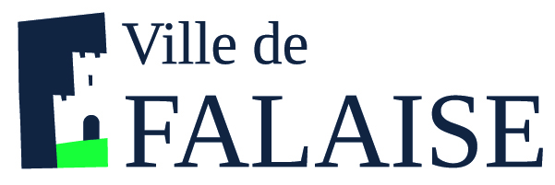 | SERVICE DE RESTAURATION SCOLAIRE MUNICIPALE
 | 8 rue Saint Jean - 14700 Falaise - Tél. : 02 31 90 24 84
Menus des écoles du 25 avril
Au 6 mai 2022
Menu Ecoles Primaires et Maternelles
Du 25 avril au 6 mai 2022
Lundi 25 avril |  |  | Lundi 2 mai
Salami  Escalope Viennoise  Haricots beurres (Labélisés)  Vache qui rit  Cocktail de fruits |  |  | Cervelas  Sauté de dinde au curry (Labélisé)  Haricots verts  Petit suisse sucré  Kiwi
Mardi 26 avril |  | 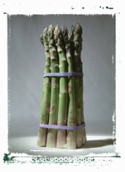 | Mardi 3 mai
Taboulé  Palette de porc à la provençale  Pomme de terre vapeur  Cantadou  Muffin au chocolat |  |  | Concombre  Boules bœuf (Labélisées)  Macaronis  Brie (BIO)  Velouté fruix
Jeudi 28 avril |  |  | Jeudi 5 mai
Carottes râpées (BIO)  Omelette fromage  Coquillettes  Tome blanche  Pomme (BIO) |  |  | Betteraves (BIO)  Œuf dur à la crème  Pomme de terre vapeur  Fromage blanc  Poire
Vendredi 29 avril |  |  | Vendredi 6 mai
Concombre (BIO)  Poisson pané  Purée de carottes (Labélisée)  Petit Louis  Banane |  |  | Tomates (BIO)  Raviolis  Salade  Gouda  Glace vanille
Les menus peuvent être modifiés selon les livraisons.
* GEMRCN (Groupe d’Etude de Marchés de Restauration Collective et de Nutrition)

